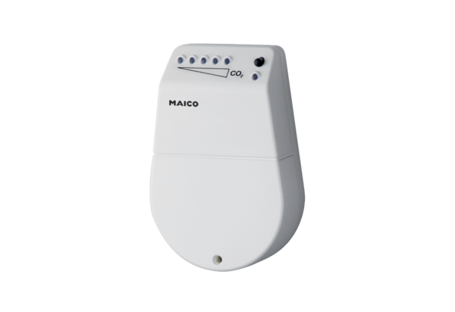CO2-osjetnik SKDJedinica za pakiranje: 1 komAsortiman: C
Broj artikla: 0157.0345Proizvođač: MAICO

